西北农林科技大学信息工程学院
《编译原理》综合训练实习报告

姓名 | 张宇晨
学号 | 2020012249
专业班级 | 软工2001班
指导教师 | 赵建邦
实践日期 | 2022年12月19日-12月23日

目 录

一、综合训练目的与要求 1
二、综合训练任务描述 2
1.基本功能 2
2.扩展功能 2
三、编译系统设计 2
1.总体设计 2
2.详细设计 4
（1）词法分析 4
（2）文法分析和语义分析 4
（3）错误检查 9
（4）图形界面 11
四、调试与测试 11
（1）do while测试 11
（2）SwitchCase测试 12
（3）for循环测试 14
（4）while循环测试 15
（5）错误检测测试 16
五、实习日志 17
六、实习总结 18

一、综合训练目的与要求
本综合训练是软件工程专业重要的实践性环节之一，是在学生学习完《编译原理》课程后进行的综合练习。
本课综合训练的目的：
1. 巩固和加深学生对编译原理课程基本知识的理解和掌握；
2. 提高抽象思维能力以及加深理解编译系统的原理；
3. 掌握利用JavaCC开发编译系统的方法；
4. 掌握书写设计与实现编译系统说明文档的能力；
5. 提高综合运用算法、程序设计语言、数据结构知识的能力。
本课程综合训练的要求：
- 使用文件读入的方式测试编译程序；
- 将词法分析、语法分析和语义分析结果分别以文件方式输出；
- 尽可能实现要求的功能，可以自己决定实现哪些扩展功能；
- 不要求实现界面，重点实现编译功能。（开发时间有剩余的同学可以实现界面。）
编译功能要求：
- 能够根据单词的构词规则，完成MiniC语言中的单词的解析(词法分析)，如果不符合单词的构词规则，请给出错误信息。如果源语言符合单词的词法规则，输出<单词种别，单词自身值>二元式；
- 在词法分析的基础上，构造MiniC的递归下降分析文法，利用JavaCC实现递归下降文法。判断源语言是否符合MiniC的语法，如果符合，输出语法树；否则，请给出语法错误信息；
- 在语法分析的基础上，根据属性文法制导翻译，进行语义分析，输出四元式。如果源语言不符合MiniC的语义，请指出错误信息；
- 在实习课的基础上，整个编译系统要能够翻译声明语句、赋值语句、布尔表达式，if-else, for, while，do-while，switch-case等语句嵌套的分析与翻译；符号表、语义错误检查：变量重复声明、变量使用时未定义。
- 扩展内容：可以考虑自增、自减、main()方法调用其它子程序的翻译、数组(二维，多维)翻译、数组下标越界等错误、变量赋值精度错误、函数返回值类型不匹配等；
- 扩展内容：可以添加功能，如break、continue、return语句、一维指针等。

二、综合训练任务描述

1.基本功能
- 用流的形式读入要分析的MiniC源程序；
- 能够根据单词的构词规则，完成MiniC语言中的单词的解析(词法分析)，如果不符合单词的构词规则，请给出错误信息。如果源语言符合单词的词法规则，请输出<单词种别，单词自身值>二元式；
- 在词法分析的基础上，构造MiniC的递归下降分析文法，利用JavaCC实现递归下降分析文法。判断源语言是否符合MiniC的语法，如果符合，输出语法树；否则，请给出语法错误信息；
- 在语法分析的基础上，根据属性文法制导翻译，进行语义分析，输出四元式。如果源语言不符合MiniC的语义，请指出错误信息；
- 在平时实习课的基础上，整个编译系统要能够翻译声明语句、算数达式、关系表达式、布尔表达式，if-else, for, while，do-while，赋值等的分析与翻译；
- 实现符号表，并能够检查变量重复声明、使用时未定义错误。

2.扩展功能
- 为编译器添加界面。
- 数组翻译、数组下标越界等错误。
- 自增、自减。
- return语句。

三、编译系统设计

1.总体设计

- 类图
辅助类的类图如图1所示，MyNewGrammer.java与各个辅助类之间的关系如图2所示。

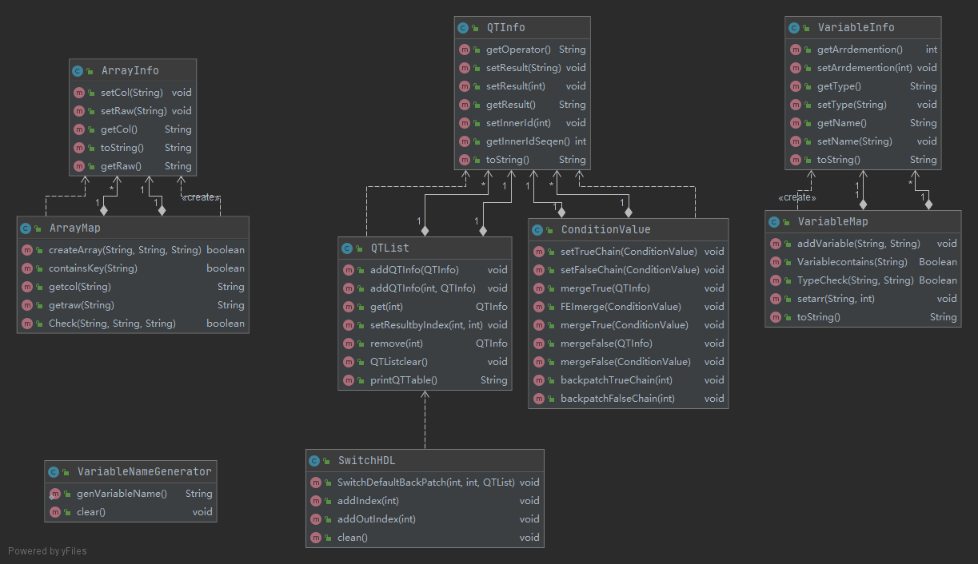
图1. 辅助类类图
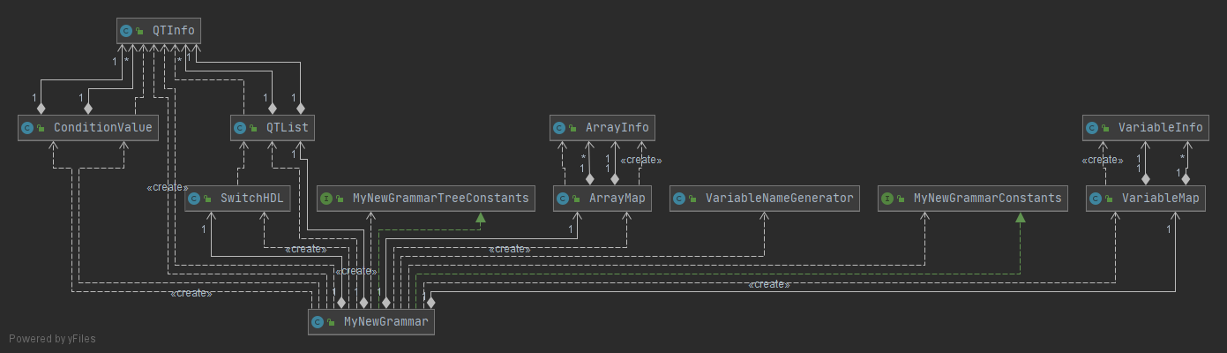
图2. 与MyNewGrammar.java的类图

- 类图说明
MyNewGrammar.java：定义了词法规则、语法规则，包含QTList、ArrayMap、VariableNameGenerator、VariableMap、ConditionValue等辅助类进行语义分析和保存.
QTInfo.java：保存、修改、显示四元式，用于语义分析。其中元素包括四元式的ID，操作符，操作数，结果。
QTList.java：内含一个ArrayList<QTInfo>类型的变量QTlist，在miniC进行语义分析时存储、添加、删除或显示四元式，提供一个printQTTable()函数，以字符串形式返回现存的所有的四元式。
ArrayInfo.java：数组变量类，用于保存数组变量的相关信息，其中包括数组类型、数组行列维度等相关属性。
ArrayMap.java：数组变量表，内含一个HashMap<String,ArrayInfo>类型的变量map，即其和ArrayInfo的关系是组合关系，可插入、显示ArrayInfo，存储程序中出现的数组变量，还能用来检查数组变量未定义、重复定义和数组越界等错误。
VariableNameGenerator.java：用于产生临时变量名的类，格式为前缀T+数字序号。
SwitchHDL.java: 用于辅助switchcase语句处理，类内维护了两个存储四元式序列的Set，同时提供回填Set中序号对应的所有四元式结果段的方法，以解决case数量不确定，语句出口不确定的问题，从而处理switchcase语句产生的四元式。
VariableInfo.java：变量类，用于保存变量的相关信息，其中包括变量类型、变量名称等相关属性。
VariableMap.java：变量表，内含一个HashMap<String,VariableInfo>类型的变量map，即其和VariableInfo的关系是组合关系，可插入、显示VariableInfo，存储程序中出现的变量，还能用来检查变量未定义、变量重复定义错误。
ConditionValue.java：在语义分析过程中用于存储、回填真链假链的类。

2.详细设计

（1）词法分析
1）在jjt文件的词法声明部分加入MiniC的关键词、逻辑符号、运算符号、关系符号、分隔符等TOKEN定义。
2）利用JavaCC生成的TokenManager类对传入的文件流进行词的分析，利用Token类中定义好的属性kind和images输出<字符类型，字符值>二元组。

（2）文法分析和语义分析
在jjt文件中进行语法规则的定义和实现。先根据C语言的语法提取MiniC的文法，文法中的每个非终结符对应一个函数，函数调用表示非终结符之间的组成关系。
根据 MiniC 的上下文无关文法，添加语义子程序，实现声明语句、数学表达式、关系表达式、布尔表达式，自增自减，数组存取，if-else, for, while，do-while，switch-case，赋值等语句嵌套的分析与翻译；保存并输出分析过程中的四元式，并用符号表保存变量，以检查变量未定义、变量重复定义错误。
以下为文法、语义子程序及其对应的函数实现。
- 在Start()中调用程序函数Program()

- Program()
<程序> → (void|int) main () { <语句块>* }
负责匹配程序的主体部分，调用SentenceBlocks()分析语句块。

- SentenceBlocks()
〈语句块〉 →〈语句〉|〈return语句〉|〈语句块〉*
负责匹配以上三种类型的语句。

- Sentence()
〈语句〉 →〈顺序语句〉|〈条件语句〉|〈循环语句〉
负责匹配语句块中的以上三种类型的语句。

- shunxu ()
〈顺序语句〉→ (〈声明语句〉| 〈赋值语句〉) ”;” | <自增自减语句>|〈switch-case语句〉
负责匹配顺序语句，即声明变量的语句或给变量赋值的语句或自增自减语句switch-case语句。

- shengming ()
〈声明语句〉→ <变量类型> ID (”[”<Integer>”]”)?(,ID(”[”< Integer >”]”)?)*
负责匹配声明变量的语句。变量类型是指int|float|char|double中的一种，ID则为标识符变量< IDENTIFIER >；中括号代表声明数组。
为了能够检查变量重复声明类型的错误，将ID(,ID)*部分封装成一个函数Variablecontains()，返回值是boolean类型，功能是检测这个Token的image是否已经存在与变量表中。如果已存在，返回false并输出报错信息；如果不存在，返回true。如果返回true，则回执行函数addVariable(),将新声明的变量插入变量表中去。文法中< Integer >表示调用Integer()函数匹配整形，用以声明数组俄格维度的长度。当匹配到中括号时，系统会调用createArray()方法在变量表中创建数组变量，不同的是此函数回保存数组的维度信息，便于数组越界判定。

- fuzhi ()
〈赋值语句〉→ ID =〈表达式〉
负责为变量赋值的语句，表达式用biaodashi()匹配。
为了能够检查变量不存在类型的错误，将ID部分封装成一个函数Identifier，返回值是Token，功能是匹配标识符< IDENTIFIER >，并遍历、更新变量表，检测这个Token的image是否存在于变量表中。如果已存在，返回匹配的标识符Token；如果不存在，输出报错信息。
添加语义子程序时，先在第一个{}中定义变量：String first;String s;Token op;first是被赋值的变量名，s是赋予的值，op是操作符‘=’；然后在()中为变量赋值，first = Identifier() op = "=" s = Expression()；第二个{}中生成一条QTInfo类型的四元式信息，并将其加入到QtTable中。QTInfo qt = new QTInfo(op.image, s, "_", first); qtList.addQTInfo(qt);
除此之外，赋值语句还应该实现数组元素的赋值，数组元素的赋值有两种，一种是变址存数一种是变址取数，分别对应四元式（[]=,X,_,T[T1]）和(=[],T[T1],_,X)。本实习中MiniC的数组均是按行存放的，故在计算变址的时候有对数组A[l₁:u₁,l₂:u₂], a是数组首地址，l_{k},u_{k}代表k维上下界，则A[i₁][i₂]的地址为：a+(i₁- l₁)d₂+(i₂- l₂)，其中 d₂=u₂-l₂+1, 即第二维的长度。
添加数组声明的语义子程序时，在扫描到“]”之后，便调用arrmap.get(String arryname)函数获取数组的行列维度值，acol = arrmap.getcol(arrname); araw = arrmap.getraw(arrname);通过与acol与araw比较大小来判断数组是否越界。

- SwitchCase ()
〈switch-case语句〉→ switch (ID)<case语句>
〈case语句〉→(case < INTEGER_LITERAL >:〈语句块〉break;)*default:〈语句块〉break;
负责匹配switch-case语句。由于SwitchCase语句中，case分支的数量不确定，所以在生成case语句的四元式的时候需要回填，为此定义了switchHDL辅助类来辅助生成SwitchCase语句的四元式。基本逻辑是每扫描到一个case分支，利用switchHDL.addIndex()方法记录case语句块的入口，扫描万case语句块后记录此时四元式序列数，扫描到default语句的时候，记录default语句的入口和出口。最后调用switchHDL. SwitchDefaultBackPatch()方法，按照执行顺序，case语句挨个扫描，匹配则执行case语句块，执行完case语句块后跳转出Switchcase语句，若最后一个case都不匹配则执行default语句块，如图3所示，回填生成的所有四元式的出口。
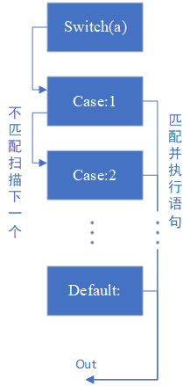
图3：SwitchCase语句执行顺序图
- MultiplicativeExpression()与AdditiveExpression()
负责数学运算，分别是乘除运算语句和加减运算语句。
添加语义子程序时，乘除运算语句先在第一个{}中定义变量：String first;String middle;Token op，String newTemp;;first是第一个要运算的变量名，middle是第二个要运算的变量名，op是操作符‘*’‘/’‘%’，newTemp是计算结果和返回值；
为first和middle调用UnaryExpression()赋值后，在第二个{}中先为结果变量Temp赋值为variableNameGenerator.genVariableName()，即新产生一个变量名，再将其加入QTTable，first也赋值为newTemp，因为该部分可能循环被调用。
加减运算语句与乘除运算语句不同之处在于first、middle的赋值来源于MultiplicativeExpression()的值，因为乘除等运算比加减优先级高。

- 布尔表达式或与非：HuoBoolean()、YuBoolean()、BasicBoolean()、tiaojian()
<逻辑> →<与逻辑>（<||> <与逻辑>）*
<与逻辑> →<非逻辑>（<&&> <非逻辑>）*
<非逻辑> →<条件>（<!> <条件>）*
<条件> →<表达式>（<关系符> <表达式>）*
由于产生式的优先级是优先级越高，其位置越往下，在布尔表达式中优先级从高到低依次是关系符、非、与、或，因此产生了如上的文法。各个相应函数中语义子程序的添加过程如下：
HuoBoolean():
逻辑或。调用YuBoolean()得到chain，如果接下来匹配了<HUO>符号，则说明chain中的假链出口已找到，将四元式序号加一并将其回填给chain的假链；
调用YuBoolean()得到下一个条件的链chain2，然后声明一个空链reschain,先将chain2的假链复制到reschain，然后将chain的真链复制到chain2后面，然后将chain2的真链复制给reschain。也就是把假链替换成当前条件返回的假链，真链后添加上当前条件的真链。
YuBoolean():
逻辑与。调用BasicBoolean()得到chain，如果接下来匹配了<YU>符号，则说明chain中的真链出口已找到，将四元式序号加一并将其回填给chain的真链；
调用BasicBoolean()得到下一个条件的链chain2，然后声明一个空链reschain,先将chain2的真链复制到reschain，然后将chain的假链复制到chain2后面，然后将chain2的假链复制给reschain。也就是把真链替换成当前条件返回的真链，假链后添加上当前条件的假链。
BasicBoolean():
逻辑非。调用tiaojian()得到根据当前条件被填入四元式后的chain，如果有符号<FEI>，则要将从tiaojian得到的值的真假链置换一下，即在chain1 = Tiaojian()之后，chain.setTrueChain(chain1.getFalseChain());chain.setFalseChain(chain1.getTrueChain())。
其中，tiaojian()函数用来给某个条件的链填入真链和假链的四元式。先在第一个{}中定义变量：String first;String middle;String rop;ConditionValue chain = new ConditionValue(); rop是比较符，first = Expression()获取第一个变量，rop = RelationChar()获取符号值，middle = Expression()获取第二个变量；
然后添加四元式：QTInfo qt1 = new QTInfo("J" + rop, first, middle, "N");QTInfo qt2 = new QTInfo("J", "_", "_", "N");如果未获取关系符，则QTInfo qt1为"JNZ", first, "_", "N"。
布尔表达式的调用关系和逻辑结构如图4所示：
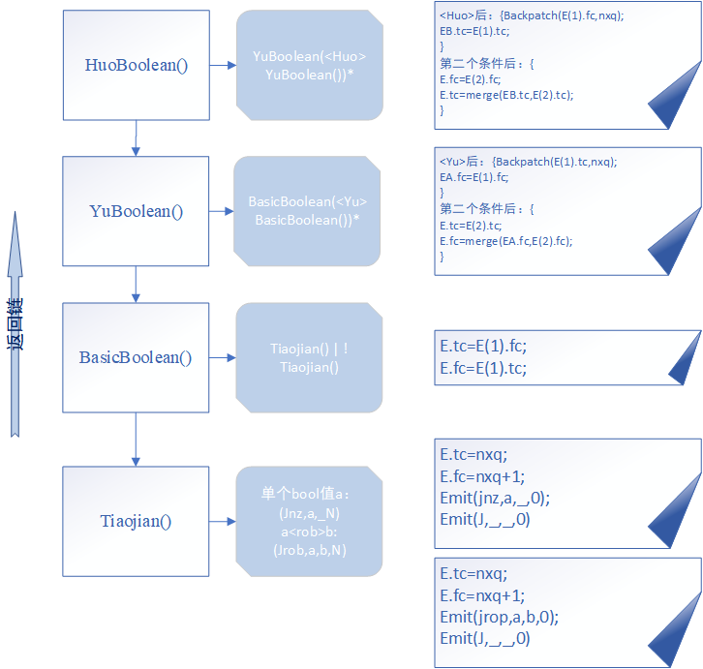
图4. 布尔表达式文法结构
- If-else语句tiaojianyuju()
〈条件语句〉→ if〈条件〉〈语句块〉（else 〈语句块〉）？
负责if-else语句的翻译。下图为if-else语句真假出口的示意图，按照该图对由逻辑产生的真假链进行回填，如图5所示。
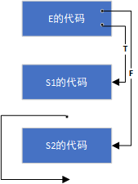
图5. 条件语句执行顺序
定义语义子程序时，先在第一个{}中定义变量：用于回填的链ConditionValue chain、temp和qt语句序号int i；
在第二个{}中调用Logic函数为chain赋值，得到if括号内条件的真链和假链，并已在函数内将其回填了一部分；
在if后面的语句由于找到真链出口，故在其后{}中i = QTInfo.innerIdSeqen + 1，调用chain.backpatchTrueChain(i)回填真链；
在if语句块结束后，由于需要跳过整个else语句块，所以加入跳转语句后，为了回填，再将其加入一个临时链，待else语句块结束之后进行回填；
在if结束后的语句和else开始前是假链出口，的{}中chain.backpatchFalseChain(i);回填假链。

- 循环语句xunhuant()、While()、Do_While()、 For()
<循环语句> →<while语句>|<for语句>|<do-while语句>
<while语句> →<while><逻辑> <语句块>
<for语句> → <for>(<赋值语句>;<逻辑>;<赋值语句>)<语句块>
<do-while语句> →<do><语句块><while><逻辑>
循环语句中有三种循环，for循环、do-while循环、while循环，三种循环产生四元式的时候因为其文法结构不同，所以四元式的回填位置也不同。语义子程序设计如下：
While():
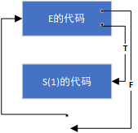
图6. While循环执行顺序
图6为while语句真假出口的示意图，按照该图对由逻辑产生的真假链进行回填,先记录当前的QTTable大小，即四元式语句编号tag，以便每轮循环结束后跳转；在左右括号中的条件部分调用chain = Logic()，在开始循环之前的{}进行chain中真链的回填，执行完while花括号内的StateBlocks后，添加一个跳回while开头的J,_,_,tag语句，然后到了chain的假链出口，回填chain的假链。

For():
图7为for语句真假出口的示意图，按照该图对由逻辑产生的真假链进行回填。
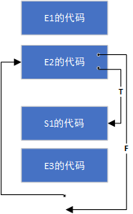
图7. for循环的执行顺序
在声明语句、赋值语句之后，回填真链，并记录当前的四元式编号tag以便每轮循环结束后跳转；执行完花括号内的StateBlocks后，添加一个跳回花括号内语句开头的J,_,_,tag语句，然后到了chain的假链出口，回填chain的假链。
Do_While() :
do标识符后面为真出口，进行真链回填；记录当前的四元式编号tag以便每轮循环结束后跳转；在{StateBlocks()}(后，调用Logic()获取经过逻辑判断后的链，回填其假链。

- 自增自减语句zizen()
〈自增自减语句〉→ <自增语句>|<自减语句>
〈自增语句〉→(++<Identifier>)|(<Identifier>++)
〈自减语句〉 → (--<Identifier>)|(<Identifier>--)
产生四元式 (1)(+,a,1,T1)
(2)(=,T1,_,a)

（3）错误检查
利用符号表VariableMap存储程序中声明的变量，该类中有Variablecontains (String name)函数，如果该名字已存在该符号表中，就返回false，代表不能声明该变量；否则返回true，代表能声明该变量，或不能进行调用。

- 检查重复定义变量错误DefineId()
该函数用于匹配接收变量标识符，检查变量重复定义错误，并将通过检查的变量加入到符号表中。该函数在有变量定义的时候使用。伪代码如下：
boolean DefineId() :
{}
{
id = < IDENTIFIER >
{
if (变量表中不存在该变量)
{
在变量表中加入该变量；
返回true；
}
返回错误的行、列、变量名；
返回false；
}
}

- 检查数组越界错误
本实习中定义的辅助类中有ArrayMap类，其中维护了一个HashMap,键为数组名，值为数组信息，包括数组维度信息，同时提供getColbyName()和getRawbyName()方法便于通过数组名获取数组的维度上界。在数组变址存取的时候可以通过数组名获得数组信息并判断数组是否越界。
伪代码如下：
Token ArryBound () :
{}
{
arrname = < IDENTIFIER >
“[” raw=Integer() “]”
if (变量表中不存在该变量为数组)
{
返回错误信息；
}
Else
{
If (raw<0 || raw>arrmap. getRawbyName(arrname))
{
返回越界错误信息；
}
}
(
“[” col=Integer() “]”
If (col<0 || col>arrmap. getColbyName(arrname))
{
返回越界错误信息；
}

)?
}

（4）图形界面
向项目中引入maven管理工具，加入Tomcat9提供web服务，以JSP为前端视图页面，实现了本次实习MiniC的图形界面搭建。项目可在个人网站：www.zhangyuchen.cn/MiniC 访问，如图8所示。
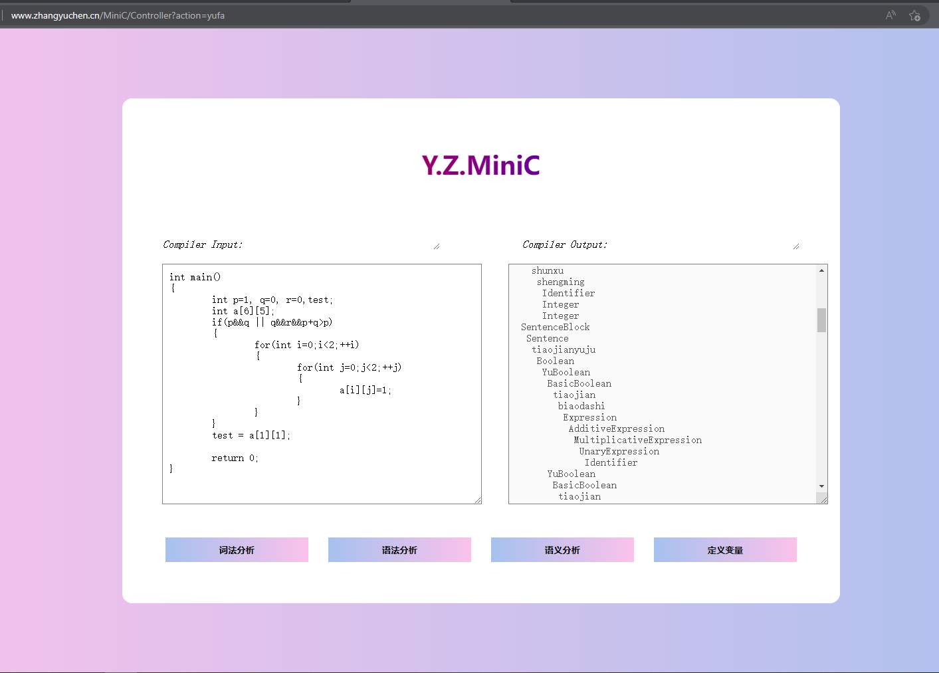
图8. MiniC网页界面

四、调试与测试

（1）do while测试
测试输入：
- void main()
- {
- int q=0;
- do
- {
- q=q+1;
- }
- while(q<3);
- return 0;
- }

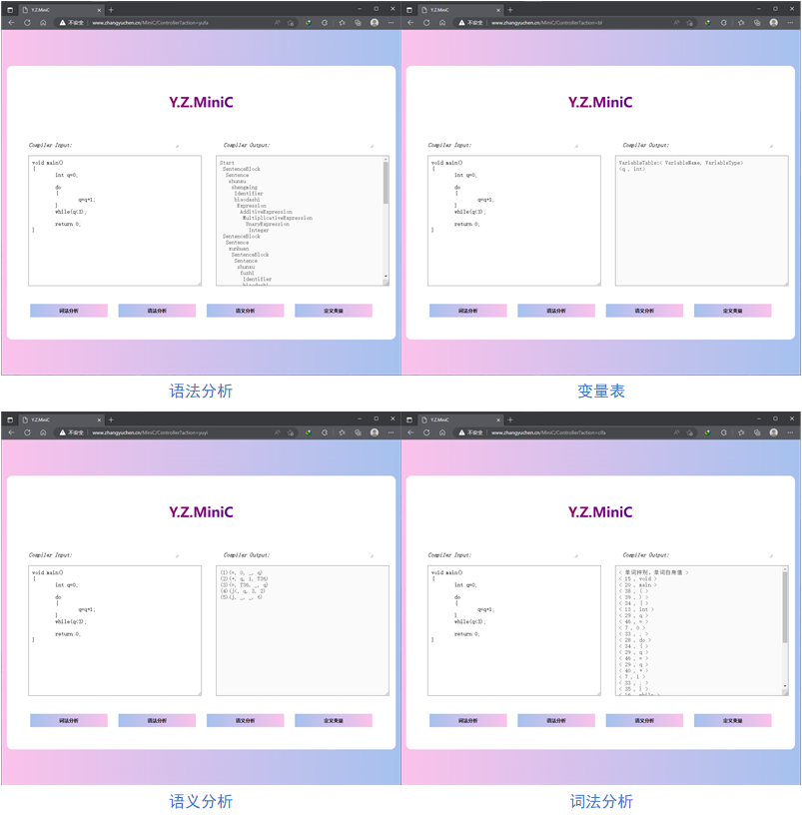
图9. Do_while测试结果

（2）SwitchCase测试
测试输入：
- void main()
- {
- int a[3];
- int t,e,d;
- switch(t)
- {
- case 1:
- e=2;
- case 2:
- e=3;
- case 3:
- e=4;
- default:
- e=1;
- }
- a[2]=t;
- }
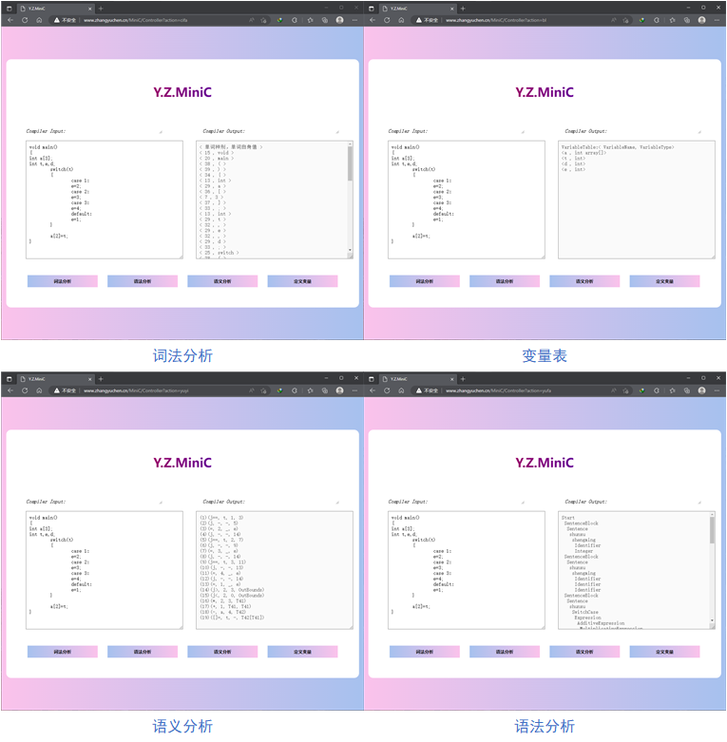
图10. SwitchCase测试结果

（3）for循环测试
测试输入：
- int main()
- {
- int p=1, q=0, r=0,test;
- int a[6][5];
- if(p&&q || q&&r&&p+q>p)
- {
- for(int i=0;i<2;++i)
- {
- for(int j=0;j<2;++j)
- {
- a[i][j]=1;
- }
- }
- }
- test = a[1][1];
- return 0;
- }
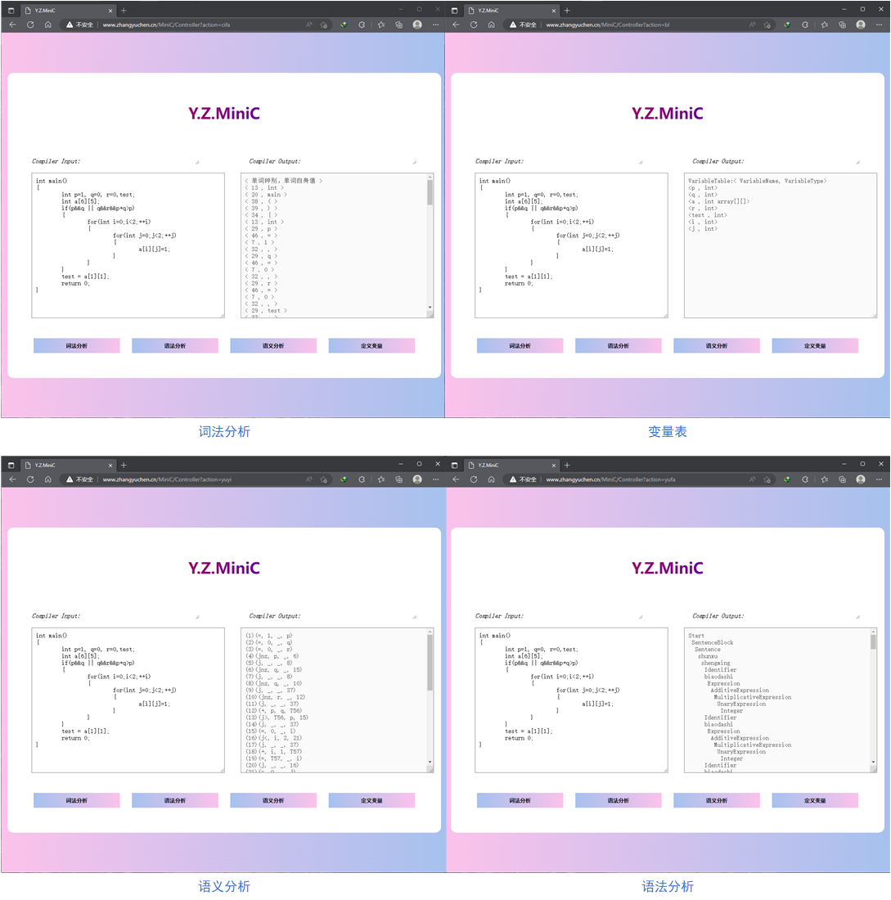
图11. For循环测试结果

（4）while循环测试
测试输入：
- void main()
- {
- int a,b,c,d,x,y,z;
- while (a<b)
- {
- if(c<d)
- x=y+z;
- }
- }
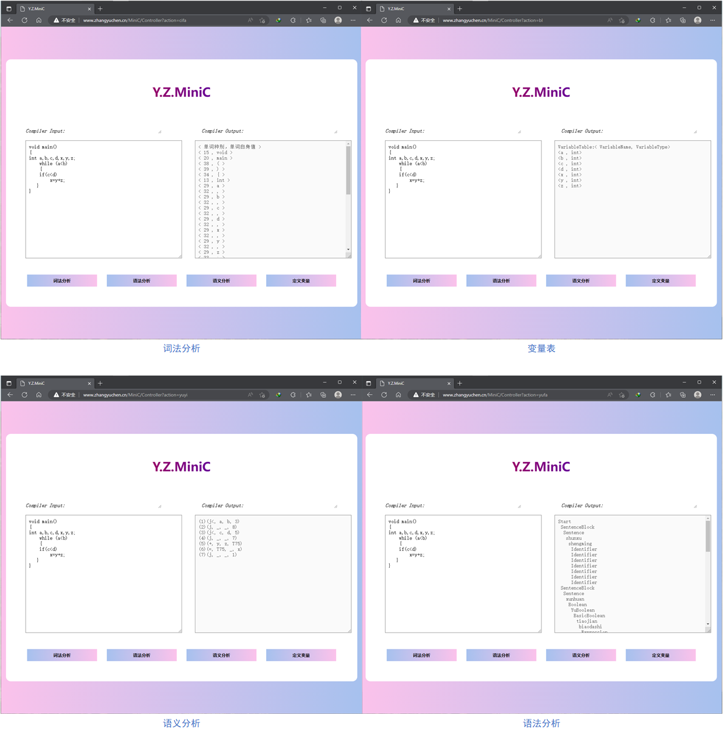
图12. While循环测试结果

（5）错误检测测试

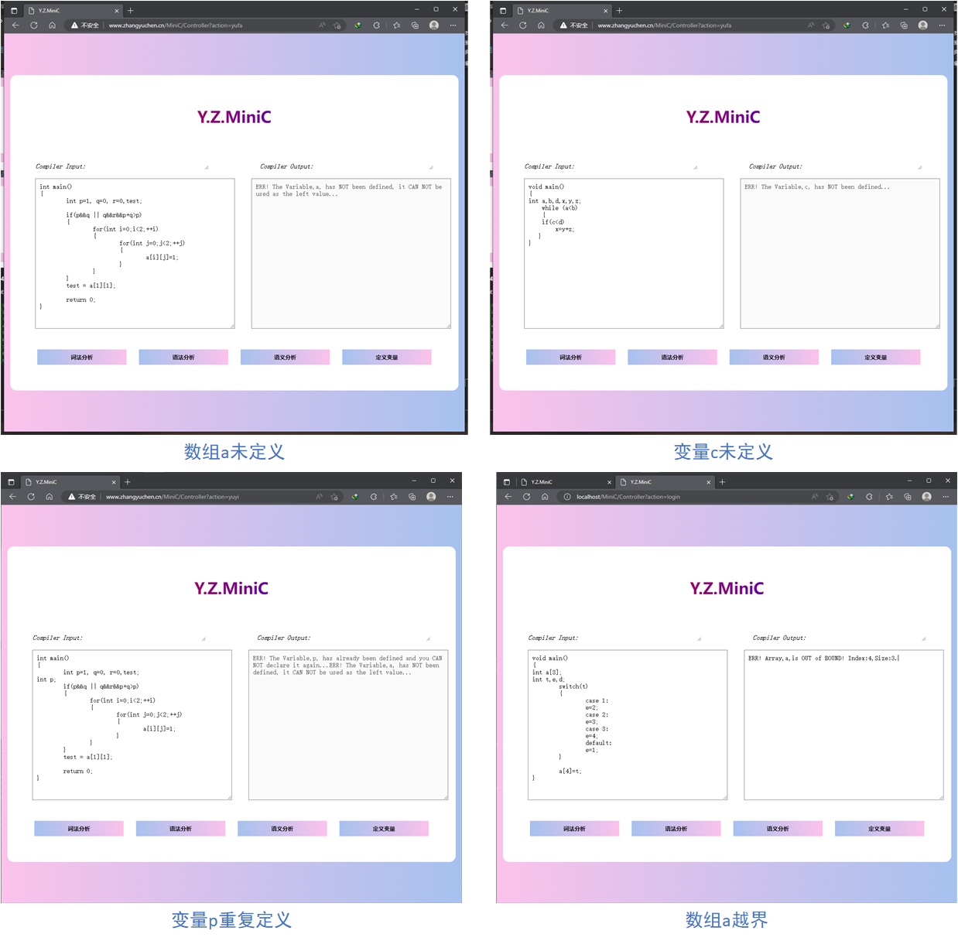
图13. 错误检测测试结果

五、实习日志
12月19日
上午：写实施计划书，分析题目，确定在以前实习的基础上要添加的功能；根据要新加的功能如布尔表达式、switch-case语句，在Token中新增加符号，如||、&&等，以便程序支持词法分析。
下午：在之前实习基础上加入了for语句、do_while语句和switch_case语句的语法。此处的条件还只是简单的两两比较或单个字符。For循环和do-while的语义子程序分析方式比较简单，参考课本上的解释后，真出口和假出口位置比较好确定，for循环真出口是在语句块开头位置，假出口是在语句块结尾之后，且需要在假出口前添加一个跳转语句到循环判断前。在相应位置回填真链假链即可。

12月20日
上午：实现了for语句和switch_case语句语法语义分析
下午：着手实现布尔表达式的翻译。这部分的翻译比较复杂，修改了一下午还是有bug，无奈只能晚上接着修改。最后发现是自己一开始的文法就理解错了，在YuBoolean中应该是BasicBoolean ( <YU> YuBoolean)?, 而不是BasicBoolean ( <YU> BasicBoolean)?.一下午加一晚上终于翻译出了布尔表达式。

12月21日
上午：要求的必要功能添加完毕后，开始尝试添加扩展功能。上午实现了自增自减语句的翻译。 下午：下午着手开始编写辅助类ArrayInfo和ArrayMap实现数组的翻译，在编写匹配数组的文法的时候总是回遇到一些编译器提示的选择冲突问题，还是对匹配法则了解的不够到位，一下午的时间仅仅实现了文法的匹配和语义分析四元式的产生。越界错误还没有加入，又是经过一晚上的奋战才完成了数组的翻译。

12月22日
上午：搭建web环境，编写jsp代码，制作图形界面。
下午：项目基本成型，开始撰写实习论文。
12月23日
上午：制作答辩PPT，整理答辩思路，微调项目细，准备下午答辩。
下午：进行答辩，答辩时与老师的交流让我对自己的数组的实现有了新的想法，于是答辩完后对数组的实现进行了微调和功能的完善。

六、实习总结
本次实习的工作量很大，所以需要高效率的进行编程，而且一些语法的细节部分也没来得及完善，通用性不够，以后有时间会继续完善和学习。
这次实习也让我加深了对课本内容的理解，并进行实践。新加的功能中布尔表达式和数组的翻译难度较大，需要仔细研读和理解课本中的逻辑才能实现。
这次实习还让我深刻体会到了整体设计的重要性，如果整体架构不好，就会出现各种冲突错误。在编程过程中，我最常遇到的就是冲突警告，往往是由于可选择的分支中有分支的开头匹配相同的元素，如果不解决这个冲突，则冲突的语句可能都没法在该被调用的时候被调用。

最后，感谢老师们一个星期以来的陪伴和悉心指导！

